Муниципальное автономное учреждение
«Дворец детско-юношеского творчества»
г. Кстово Нижегородской области

Всероссийский конкурс юных исследователей окружающей среды
им. Б.В. Всесвятского

Номинация «Зоология и экология позвоночных животных»

Видовой состав птиц в зимнее время и их распределение по типам лесных ассоциаций в
пригородном лесном массиве Зелёный город

Выполнила:
Прозорова Алёна Алексеевна, 15 лет,
объединение «Школа исследователя»
Руководитель:
Митрофанова Надежда Николаевна,
педагог дополнительного образования
МАУ ДО ДДЮТ

г. Кстово
2026

Оглавление
Введение …………………………………………………………………… 3
1.Физико – географическая характеристика района исследования………4
2. Видовой состав зимующих птиц лесных сообществ Нижегородской области ………………………………………………………………………..5
3. Зимующие птицы в сообществах пригородного лесного массива
Зелёный город …………………………………………………………………7
Выводы ……………………………………………………………………… 10
Источники информации …………………………………………………….. 11
Приложения ………………………………………………………………….. 12

Введение
Зима является самым трудным сезоном в году для живых организмов, в том числе и для птиц. Некоторые птицы зимуют в городе, здесь проще найти еду, а также есть места, где можно укрыться. А как же птицы, обитающие в лесу? И мне стало интересно, какие же птицы остаются в нашем пригородном лесу, в каких лесных сообществах они встречаются чаще, или же они приурочены к кормушкам, развешанным жителями города Кстово.
Гипотеза: Мы предполагаем, что птицы в нашем пригородном лесу зимой больше приурочены к кормушкам, чем к другим местам в лесу.
Цель: Выяснить, какие виды птиц остаются зимой в лесу, и в каких типах лесных ассоциаций они чаще всего находятся.
Задачи:
1) дать физико-географическую характеристику района исследования.
2) выяснить, какие виды птиц, обитающие в лесных сообществах, встречаются зимой в Нижегородской области на основании литературных данных.
3) Определить видовой состав птиц, встречающихся зимой в пригородном лесу и их распространение по типам лесных ассоциаций на основании наблюдений.
Объект исследования: орнитофауна лесного массива Зелёный город.
Предмет исследования: видовой состав птиц лесного массива Зелёный город в зимнее время и их распространение по типам лесных ассоциаций.
Исследования проводились с декабря 2024 года по март 2025 года. Были использованы следующие методы:
- работа с литературными источниками;
- работа со справочниками – определителями [3,5];
- рекогносцировочные исследования в лесном массиве;
- маршрутный учёт птиц [2] (проложено 4 маршрута (приложение 1). Общая протяжённость маршрутов – 5,5 км;
- работа с картой;
- фотографирование.

1.Физико – географическая характеристика района исследования

Лесной массив Зелёный город площадью 4579 гектаров, расположенный между Нижним Новгородом и Кстово, является зелёной зоной этих городов и зоной отдыха горожан. Это памятник природы регионального значения [1].
Исследования проводились в той части лесного массива, которая граничит с г. Кстово с юго-восточной, восточной и северо-восточной сторон. На этом участке лес и город разделяет железная дорога, обслуживающая ООО «ЛУКОЙЛ-Нижегородоргсинтез». Кстово - промышленный город с нефтехимическими предприятиями, через него проходит федеральная трасса М7, объездная часть которой пересекает лесной массив, ограничивая с запада кстовскую территорию. По его южной границе протекает р. Кудьма, правый приток Волги.
На исследуемой территории есть низинное болото, протекает ручей, в который сбрасываются промывные воды водоочистительной станции, стекающие из него в это болото.
Рельеф - холмистая равнина. Климат, как и на всей территории Нижегородской области–умеренно-континентальный. Среднегодовая температура, как и на большей части Правобережья - +3,1 - +3,4ºС, средняя температура января – от -11 до -13,5ºС, июля – 17,5 – 19,5ºС [1]. Почвы в этом лесном массиве серые лесные.
Таким образом, физико-географическое расположение района исследования, возможно, влияет на видовой состав птиц.

2. Видовой состав зимующих птиц лесных сообществ Нижегородской области

Проанализировав информацию, взятую из книги И. И. Пузанова, В. И. Козлова, Г. П. Кипарисова «Позвоночные животные Нижегородской области» [4], мы выяснили, что в Нижегородской области в зимнее время в лесу встречаются 32 вида птиц из 12 семейств.
Все эти виды птиц находят пищу в зимнее время в лесу, нередко переходя на другой вид питания.
Из семейства ястребиных остаются зимовать 2 вида - ястреб-тетеревятник, который питается зимой куропатками, голубями, воронами, рябчиками и ястреб-перепелятник, в рацион которого входят воробьи, синицы, голуби. Он также охотится вблизи жилищ людей [4].
Из семейства совиных оседлыми являются 4 вида: длиннохвостая неясыть, которая зимой питается полевками, белками и даже мелкими зайцами, филин, рацион которого составляют мышевидные грызуны, а иногда и заяц, ушастая сова, питающаяся мышами и серая неясыть, в рацион которой входят зайцы, грызуны и птицы, такие, как голубь или куропатка. [4].
Из семейства дятловых оседлыми являются 4 вида: большой пёстрый дятел, малый пёстрый дятел (дятелок), желна, для которых зимой частой пищей являются семена хвойных деревьев. Встречаются единичные особи зелёного дятла [4].
Из семейства дроздовых зимой можно встретить дрозда-рябинника, который является кочующей птицей. Эта птица в основном питается зимой ягодами рябины и других ягодных кустарников [4].
Из семейства врановых в лесу зимой можно встретить во́рона, сойку (ронжу), а в рощах и перелесках - сороку. Ворон и сорока зимой питаются животной пищей, в том числе падалью, часто посещают свалки, мясокомбинаты, где выискивают еду. Сойка зимой поедает свои запасы, спрятанные подо мхом или в дупле: желуди, ягоды, орехи, семена. Также ест падаль [4].
Из семейства синицевых зимуют 7 видов: московка (чёрная синица, моховушка), буроголовая гаичка (пухляк, попок), лазоревка, хохлатая синица, большая синица и черноголовая гаичка. Практически все питаются насекомыми, найденными в разных частях деревьев и кустарников. Кроме того, московка в качестве зимнего корма часто использует семена хвойных. [4]. Все они питаются также и на кормушках.
Длиннохвостая синица (ополовник) из семейства длиннохвостых синиц - кочующая птица, зимой она питается семенами берёзы и реже насекомыми [4].
Оседлым видом является поползень обыкновенный из семейства поползневых, который ест беспозвоночных, найденных при обследовании стволов деревьев, а также семена хвойных [4].
В лесных сообществах зимой можно встретить 7 видов птиц из семейства вьюрковых. В той или иной мере они все являются кочующими птицами. Клесты - сосновик, белокрылый, обыкновенный - встречаются в тех лесах, где есть в достаточном количестве семена хвойных. Обыкновенный клёст, кроме того, питается насекомыми и крылатками клёна. Снегирь зимой ест древесные почки, шишкоягоды можжевельника и ягоды рябины, семена. Чиж и обыкновенная чечётка питаются семенами берёзы и ольхи, а черноголовый щегол - семенами кустарников и трав. [4].
Свиристель (красавчик) (семейство свиристелевых) – кочующая птица, питается ягодами шиповника, калины, рябины, шишкоягодами можжевельника. [4].
Пищуха (семейство пищуховые) питается зимой найденными в коре насекомыми и в малых количествах семенами хвойных деревьев [4].
Желтоголовый королёк (семейство корольковые), который является самой маленькой птицей в России, зимой выискивает беспозвоночных и семена хвойных. [4]
Таким образом, в лесах Нижегородской области зимой обитают виды птиц, способные добывать корм в это время, для большей части из них это растительный корм (полностью или частично), для меньшей – животный, характерен и смешанный тип питания.

3. Зимующие птицы в сообществах пригородного лесного массива Зелёный город

Учёты и наблюдения за птицами проводились в 4 типах лесных ассоциаций: сосняк, дубрава, ельник, березняк. Кроме того, учёты были проведены на экотонах – границах смешанного леса и болота и на открытой лесной поляне.
Мы учитывали видовой состав птиц и их количество отдельно в каждом из типов лесных ассоциаций и отмечали особенности их поведения. Также отдельно проводился учёт птиц на кормушках (приложение 1).
Результаты учёта представлены в приложении 2, таблица 1. Приуроченность различных видов птиц к типам лесных ассоциаций и их встречаемость на кормушках представлена в таблице 2 приложения 3.
На рисунке 3.1. представлено распределение птиц по типам лесных ассоциаций, полученных на основании маршрутного учёта.

Рисунок 3.1.Распределение птиц по типам лесных ассоциаций.
Как видно из диаграммы (рисунок 3.1), наибольшее количество птиц нами встречено на поляне, примыкающей к «пятачку» - массовой поляне с тренажёрами (20 особей 5 видов), в сосняке (17 особей 9 видов) и в дубраве (17 особей 6 видов).
В сосняке (общая протяжённость учётного маршрута 1,45 км) встречено 17 особей, относящихся к 9 видам птиц: большой пёстрый дятел (1 особь на сосне), ворон (1 особь на сосне), сойка (1 особь на сосне), буроголовая гаичка (1 особь), перелетающая с ветки на ветку большая синица (1 особь), поползень (1), который перемещался по стволу дерева в поисках корма. Стайка снегирей (4 особи) перелетела с одного дерева на другое. Встречена стайка ополовников (5 особей). 2 пищухи перемещались по стволу сосны.
Во время учётов в ельнике (протяжённость маршрута 0,45 км) было встречено 9 особей, относящихся к 6 видам птиц. Услышали свист желтоголового королька в кроне ели. 3 большие синицы перелетали с ели на ель. Отмечен крик сойки. 2 поползня перемещались по стволам елей. Большой пёстрый дятел долбил ствол ели. Ворона пролетела над ельником.
В дубраве (общая протяжённость учётного маршрута 2,9 км) было встречено 17 особей, относящихся к 6 видам. 2 сойки с криком перелетали с дерева на дерево.1 поползень перемещался по стволу дерева. 2 больших пёстрых дятла долбили стволы дуба и добывали корм. Стайка из 10 свиристелей перелетела с дерева на дерево. Большая синица прыгала по веткам дуба. 1 ворона сидела на ветке дуба.
На поляне, расположенной рядом с «Пятачком» - местом проведения массовых мероприятий - мы зафиксировали 20 особей, принадлежащих к 5 видам (общая протяжённость маршрута 0,45 км). Отмечена стайка из 8 ополовников, перелетавших с ветки на ветку на берёзах и соснах и поедавших семена. Рядом с ними перемещалась стайка из 8 больших синиц. Отметили по свисту 2 снегирей. Поползень бегал по стволу берёзы в поисках корма. Услышали крик во́рона.
В березняке, находящемся на окраине лесного массива Зелёный город и примыкающем к железной дороге (общая протяжённость учётного маршрута 0,55 км), мы встретили 7 особей, относящихся к 3 видам птиц. Стайка из 5 больших синиц перемещалась по веткам берёз. Большой пёстрый дятел долбил ствол берёзы, добывая корм. На проводах столбов, проходящих по окраине леса, отмечен 1 сизый голубь. Голубь не является лесной птицей, но он стал частью жизни лесного сообщества, находящегося на границе с населенным пунктом: в дубраве, в 50-100 метрах от железной дороги, оставлены перья голубей, съеденных, возможно, ястребом-перепелятником.
Во время учёта, проведенного на тропе между болотом и смешанным лесом, то есть на экотоне, мы встретили 9 особей птиц четырёх видов. 2 пищухи перемещались по стволу дуба. 2 больших пёстрых дятла передвигались по стволам дубов. Стайка из 4 больших синиц перелетала с берёзы на берёзу. 1 поползень перемещался по стволу берёзы.
Так как протяжённость маршрутов учёта по различным типам лесных ассоциаций разная, мы определили относительную численность (встречаемость) в них птиц, пересчитав их количество на 1 километр маршрута (рис.3.2). Однако из-за малой протяжённости маршрутов по ельнику и березняку этот показатель получается завышенным. Поэтому необходимо закладывать примерно одинаковую протяженность маршрутов по различным лесным ассоциациям.

Рисунок 3.2.Относительная численность (встречаемость) птиц в различных типах лесных ассоциаций.
В нашем лесу значительное количество кормушек, которые развесили кстовчане. Мы учли птиц в 3-х местах их расположения (приложение 1).
1.Группа кормушек, сделанных из коробок, бутылок, дерева, находится на окраине леса рядом с железной дорогой на кустах боярышника (рис. 1). Именно здесь нами были встречены полевые воробьи. Здесь отмечено наибольшее количество птиц – 62 особи, относящиеся к 5 видам.
2. Кормушка в дубраве (приложение 4, фото 2). Встречено 2 особи 2-х видов.
3. Кормушка недалеко от «Пятачка» - места отдыха горожан, она находится на ёлке перед мостом. Здесь отмечено 9 особей пяти видов: поползень и 4 вида из семейства синицевых – большая синица, московка, буроголовая гаичка, лазоревка обыкновенная и хохлатая синица.
По итогам 4 учётов у кормушек нами зафиксировано 73 особи, относящихся к 7 видам: 21 большая синица, 6 лазо́ревок обыкновенных, 40 полевых воробьев, 2 поползня, 1 хохлатая синица, 1 буроголовая гаичка, 1 московка.
В ходе 4 маршрутных учётов птиц лесного массива Зелёный город в декабре 2024 - январе 2025 года мы встретили 18 видов птиц, общее количество особей – 153.
Таким образом, в зимнее время птицы концентрируются у кормушек: около них встречено 73 особи, а во всех исследованных типах лесных ассоциаций вместе взятых – 80 особей.
Выводы

В результате проделанной работы сделаны следующие выводы:
1) Физико-географическое расположение района исследования влияет на видовой состав птиц: значительное количество птиц в зимнее время приурочено к кормушкам, размещённым в лесу горожанами, на окраине леса встречаются синантропные виды птиц, в частности, сизый голубь.
2) В лесах Нижегородской области зимой обитают виды птиц, способные добывать корм в это время, для большинства из них это растительный корм (полностью или частично), для меньшей части – животный, характерен и смешанный тип питания
3) Около 50% птиц, относящихся к 7 видам, встречены нами в пригородном лесном массиве на кормушках. Наибольшее видовое разнообразие птиц отмечено для сосняка (9 видов).
Таким образом, выдвинутая нами гипотеза подтвердилась: в нашем пригородном лесу зимой птицы больше приурочены к кормушкам, чем к другим местам в лесу.
Для получения более полной информации, требуются дальнейшие исследования.

Источники информации

- Бакка С.В. Киселева Н.Ю. Особо охраняемые природные территории Нижегородской области. Аннотированный перечень. Н. Новгород, -2008.
- Боголюбов А.С. Изучение численности птиц различными способами. [Электронный ресурс] URL: http://karpolya.ru/uploads/zoologija/uchjot-ptic.pdf
- Михайлов К.Е., Коблик Е.А. Птицы России. Фотоопределитель.- М.:Фитон XXI, 2022.-640c
- Пузанов И.И., Козлов В.И., Кипарисов Г.П. Позвоночные животные Нижегородской области. Нижний Новгород, 2005, с. 544.
- Рябицев В.К. Птицы европейской части России: справочник-определитель : в двух томах / В. К. Рябицев ; Российская академия наук, Уральское отделение, Институт экологии растений и животных. Т. 1
Приложение 1

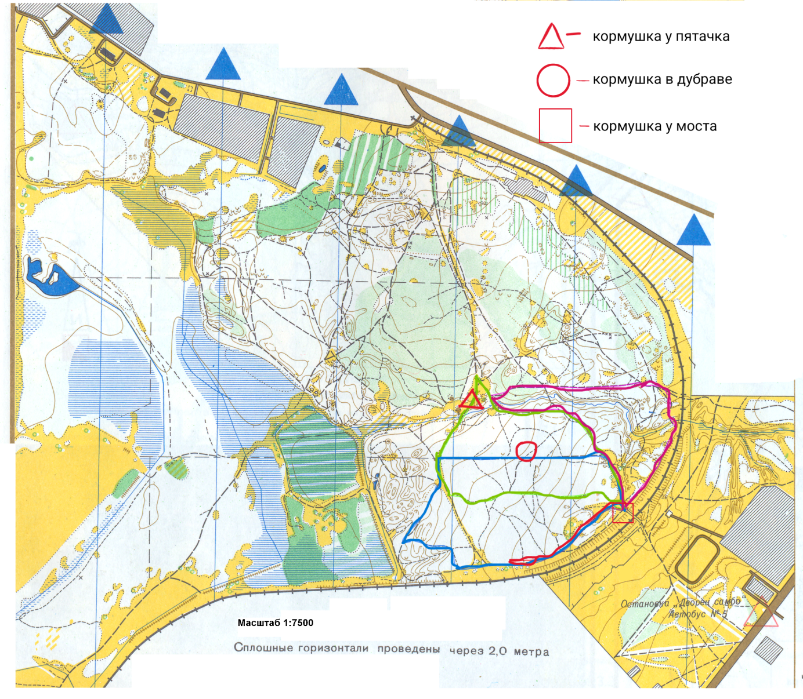 Рисунок 1. Картосхема маршрутов
Маршрут №1
29.12.24
Маршрут №2
04.01.25
Маршрут №3
08.01.25
Маршрут №4
10.01.25

Приложение 2
Таблица 1. Результаты учёта птиц
Место учета | Виды и количество особей |  |  |  | Всего
Место учета | 29.12.2024 (10.11-12.02ч.), маршрут 1 | 04.01.2025 (10:15-11:50ч.), маршрут 2 | 08.01.2025 (9:59-12:13ч.)  маршрут 3 | 10.01.2025  (9:58-12:00)  маршрут 4 | Всего
Кормушки у моста на окраине леса | Большая синица-2 | Большая синица-2  Лазоревка-1  Полевой воробей-13 | Большая синица-6  Лазоревка-1  Полевой воробей-6  Сорока-1  Хохлатая синица-1 | Большая синица-6  Лазоревка-2 Полевой воробей-21 | 62
Кормушка в дубраве | - | - | Поползень-1  Лазоревка-1 | - | 2
Кормушка у «пятачка» | - | - | Большая синица-5 Буроголовая гаичка-1  Лазоревка об.-1  Московка-1  Поползень-1 | - | 9
Дубрава | Сойка-2  Поползень-1 | Большая синица-1  Большой пёстрый дятел-1 | Большой пёстрый дятел-1  Свиристель-10  Ворона-1 | - | 17
Ельник | Королёк-1 | - | Большая синица-3  Сойка-1  Поползень-1  Дятел-1  Ворона-1 | Поползень-1 | 9
Сосняк | - | Большой пёстрый дятел-1  Ворон-1  Сойка-1  Поползень-1  Снегирь-2 | - | Снегирь-2  Ополовник-5  Буроголовая гаичка-1  Пищуха-2  Большая синица-1 | 17
Березняк на окраине | - | Большая синица-2 | Большой пёстрый дятел-1 | Большая синица-3  Голубь-2  (на проводах) | 8
Поляна | - | - | - | Ополовник-8  Снегирь – 2  Поползень – 1  Большая синица - 4 | 15
Экотон болото – смешан.лес | - | - | - | Поползень-1  Большой пёстрый дятел – 2  Большая синица - 4 | 7

Приложение 3
Таблица 2. Встречаемость (количество особей) птиц в разных типах лесных ассоциаций
 | Сосняк | Ельник | Дубрава | Березняк | Поляна | Экотон болото – смешан. лес | Кормушки
Желтоголовый королёк | - | 1 | - | - | - | - | -
Пищуха | 2 | - | - | - | - | 2 | -
Снегирь | 4 | - | - | - | 2 | - | -
Сизый голубь | - | - | - | 1 | - | - | -
Московка | - | - | - | - | - | - | 1
Буроголовая гаичка | 1 | - | - | - | - | - | 1
Поползень | 1 | 2 | 1 | - | 1 | 1 | 2
Сойка | 1 | 1 | 2 | - | - | - | -
Сорока | - | - | - | - | - | - | 1
Ворона | - | 1 | 1 | - | - | - | -
Ворон | 1 | - | - | 1 | 1 | - | -
Свиристель | - | - | 10 | - | - | - | -
Большой пёстрый дятел | 1 | 1 | 2 | 1 | - | 2 | -
Лазоревка | - | - | - | - | - | - | 6
Ополовник | 5 |  | - | - | 8 | - | -
Хохлатая синица | - | - | - | - | - | - | 1
Большая синица | 1 | 3 | 1 | 5 | 4 | 4 | 21
Полевой воробей | - | - | - | - | - | - | 40
Итого | 17 (9)* | 9 (6) | 17(6) | 8(4) | 20 | 9(4) | 73 (7)
*в скобках количество видов
Приложение 4

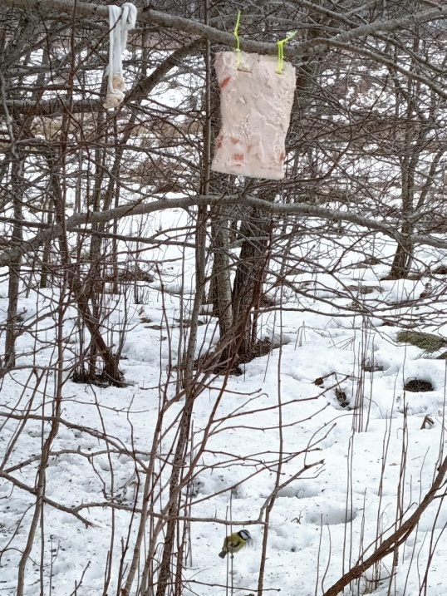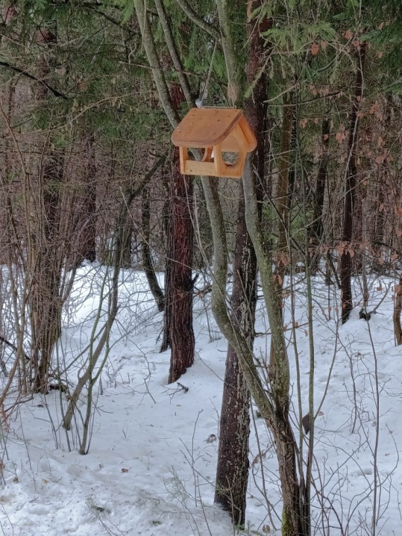
Фото1. Кормушка в виде куска сала Фото 2. Кормушка в дубраве

